輔英科技大學學輔活動成果報告表

活動名稱 |  |  | 期末宿舍幹部研習營(2) |  |  |  |  |  |  |  |  |  |  |  |  |  | 管制表  編號 |  |  |  |  |  | 235.05 |  |  |  |  |  |  |  |  |  |  |  | 整體  滿意度 |  |  | 83%
承辦單位 |  |  | 生活輔導組 |  |  |  |  |  |  |  |  | 活動時間 |  |  |  |  | 103.12.18 |  |  |  |  |  |  |  |  |  | 活動地點 |  |  |  |  | B401教室
經費支出 |  |  | █學輔專帳 |  |  |  |  |  |  |  |  |  |  |  |  |  | 支出金額 |  |  |  |  |  |  | 配合款：6,252元
 |  |  | □其他來源： |  |  |  |  |  |  |  |  |  |  |  |  |  |  |  |  |  |  |  |  | 補助款：0元
參  加  對  象  人  數 | 護  理  系  所 | 護  理  科 |  | 健  管  系 | 助  產  系 |  | 老  長  照  學  程 | 醫  技  系  所 | 醫  技  科 | 物  治  系 | 保  營  系  所 |  | 健  美  系 | 環  工  系  所 | 職  安  系 | 化  材  系 |  | 生  技  系  所 |  | 資  管  系 |  | 休  憩  系 |  |  | 幼  保  系 | 應  外  系 |  | 應  外  科 |  | 資  科  學  程 | 文  教  學  程 |  | 行  政  單  位 | 校  外  人  士 |  | 共同教育中心 | 參加人數  合計101人
 |  |  |  |  |  |  |  |  |  |  |  |  |  |  |  |  |  |  |  |  |  |  |  |  |  |  |  |  |  |  |  |  |  |  |  |  | 男 |  | 女 | 小計
學生
幹部 | 6 | 28 |  | 2 |  |  |  | 7 | 14 | 1 | 2 |  | 2 | 2 | 1 | 2 |  | 6 |  | 1 |  |  |  |  |  | 3 |  | 8 |  |  | 1 |  |  |  |  |  | 12 |  | 74 | 86
教師 |  |  |  |  |  |  |  |  |  |  |  |  |  |  |  |  |  |  |  |  |  |  |  |  |  |  |  |  |  |  |  |  | 7 |  |  |  | 4 |  | 3 | 7
職員工 |  |  |  |  |  |  |  |  |  |  |  |  |  |  |  |  |  |  |  |  |  |  |  |  |  |  |  |  |  |  |  |  | 8 |  |  |  | 3 |  | 5 | 8
社區居民
合計 | 6 | 28 |  | 2 |  |  |  | 7 | 14 | 1 | 2 |  | 2 | 2 | 1 | 2 |  | 6 |  | 1 |  |  |  |  |  | 3 |  | 8 |  |  | 1 |  | 15 | 0 |  | 0 | 學生 |  | 男12人  女74人
 |  |  |  |  |  |  |  |  |  |  |  |  |  |  |  |  |  |  |  |  |  |  |  |  |  |  |  |  |  |  |  |  |  |  |  |  | 教職  員工 |  | 男7人  女8人
 |  |  |  |  |  |  |  |  |  |  |  |  |  |  |  |  |  |  |  |  |  |  |  |  |  |  |  |  |  |  |  |  |  |  |  |  | 校內  總計 |  | 男19人  女82人
 |  |  |  |  |  |  |  |  |  |  |  |  |  |  |  |  |  |  |  |  |  |  |  |  |  |  |  |  |  |  |  |  |  |  |  |  | 校外  總計 |  | 男0人  女0人
活  動  內  容 | 1. 教官針對本學期封宿相關事宜報告、提醒下學期初開宿準備工作。  2. 檢討本學期各宿舍工作之問題及解答。  3. 學務長、總教官對宿舍幹部之期許及勉勵。
講  座  簡  介 | 姓 名 |  |  |  |  |  |  |  |  |  |  |  |  |  |  |  | 現 職
講  座  簡  介 | 重要經歷
講  座  簡  介 | 講座內容  簡 述 |  |  |  |  | 【含講題及主要綱要】
活  動  感  言 | 同學參與宿舍業務工作，深刻體會處理宿舍內務之辛苦，此為服務同學的工作，雖辛苦亦覺值得，舍務員與幹部們在忙錄一學期後，可好好的放一個長假。在宿舍與住宿生們互動，使幹部成長很多，亦瞭解到每個立場有每個不同的觀點，幹部以溝通的方式達到與住宿生良好的相處模式與說話技巧，雖然偶有站在立場不同時，難免會因某些因素而有所摩擦，但是相信在彼此的誠意之下，得到共識是可以心平氣和的來達成任務。
具  體  成  果 | - 質化成果  - 本次會議中同學認為學校改善軟、硬體設施的進度緩慢，無法感受有效改善能力。  - 學校在宿舍硬體設施修繕效率上應再加強。  - 量化成果  - 整體活動滿意度達83%，表示辦理此研習活動獲得多數同學之認同  - 在｢擔任宿舍幹部可以學習解決問題並能夠自我成長｣的問題，獲得同學87.94%的高認同感。  - 期望有效營造友善校園氣氛並達到促進學生自我成長實現之能力，亦強化宿舍幹部與住宿生的溝通技巧及能力，進而增進宿舍幹部學習與成長。
檢  討  與  建  議 | 在利用此會議能使學校了解管理的困難與軟、硬體設施的不足，並獲得改善｣的問題上僅得同學77.06%的認同，雖已較前學期67.52%之認同度高，但仍遠低於其他項目，持續請學校營繕單位列入宿舍在軟、硬體設施之參考。
滿  意  度  調  查 | 一、整體活動滿意度達83%，表示辦理此研習活動獲得多數同學之認同。  二、在項次四中｢擔任宿舍幹部可以學習解決問題並能夠自我成長｣，獲得同學較高認同感，另對於｢利用此會議能使學校了解管理的困難與軟、硬體設施的不足，並獲得改善｣的問題上，認同度遠低於其他項次，此點為爾後對宿舍在軟、硬體設施之改進應再加強 。
活動照片  /  至  少  ４  張 | 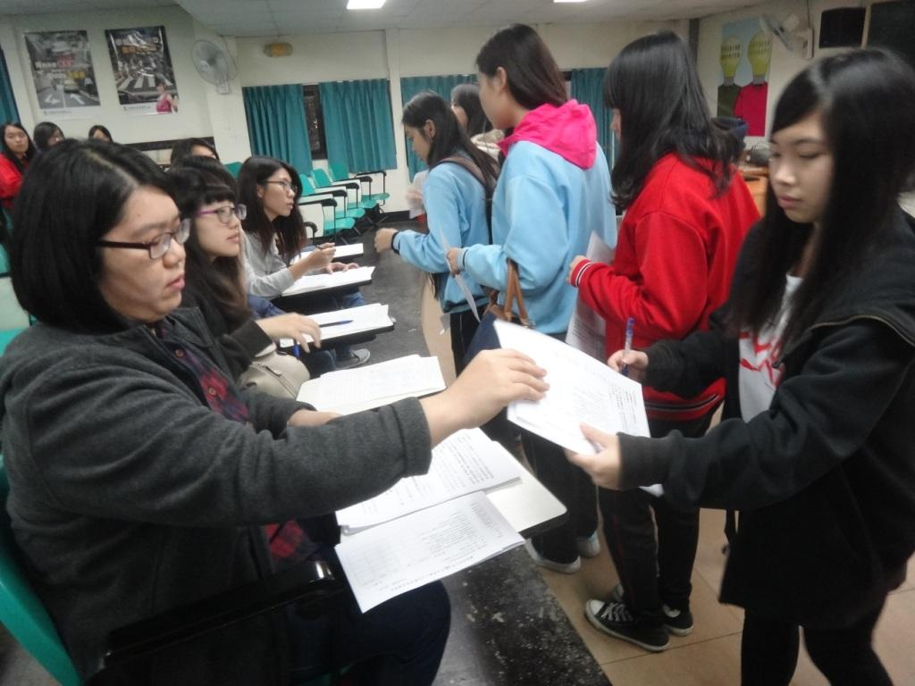  【宿舍幹部報到領取資料】 |  |  |  |  |  |  |  |  |  |  |  |  |  |  |  |  |  | 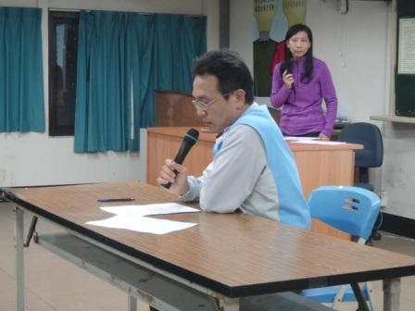  【生輔組長勉勵幹部及感謝幹部的付出】
活動照片  /  至  少  ４  張 | 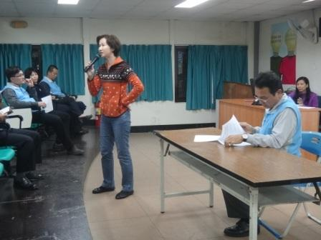  【金黛黛教官宣導行政事項】 |  |  |  |  |  |  |  |  |  |  |  |  |  |  |  |  |  | 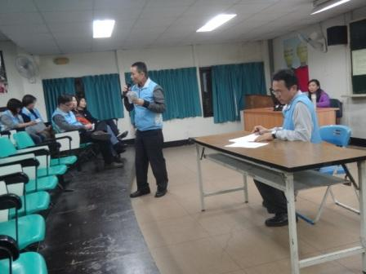  【李先鋒教官說明寒假借宿時間表】
活動照片  /  至  少  ４  張 | 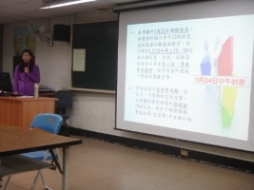  【李美娟提醒封宿時間及注意事項】 |  |  |  |  |  |  |  |  |  |  |  |  |  |  |  |  |  | 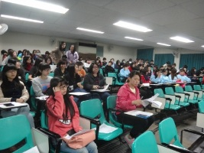  【參加會議的同學及教官們】

